Раздел долгосрочного плана:  6.4В Зависимости между величинами |  |  |  | ГУ «Целинная средняя школа» одела образования акимаа Карасуского района
Дата: |  | ФИО учителя: Прысева Н.А.
Класс: 6 |  | Количество присутствующих: |  | отсутствующих:
Тема урока |  | Исследование зависимостей между величинами, используя графики реальных процессов
Цели обучения, которые достигаются на данном уроке (ссылка на учебную программу) |  | 6.5.2.10 находить и исследовать зависимости между величинами, используя графики реальных процессов.
Цели урока |  | Учащиеся описывают зависимости между различными величинами, используя графики реальных процессов в более сложных ситуациях.  Составляют собственные задачи с использованием графиков зависимостей между величинами.
Критерии оценивания |  | Навыки Критерии оценивания  Учащийся достиг цели обучения, если  Знание и понимание объясняет, как найти значение одной переменной по значению другой при графическом способе задания зависимости между ними  Применение знаний находит по графику соответствующие значения  Анализ отвечает на вопросы, связанные с графиками  Синтез создает собственные задачи с использованием графиков различных реальных процессов
Языковые цели |  | Учащиеся будут совершенствовать академический язык в процессе применения терминологии в устной и письменной речи.  Лексика и терминология, специфичная для предмета:  - горизонтальная / вертикальная ось  - значение величины  - соответствующее значение  - максимальное / минимальное значение  - возрастает / убывает  - увеличение / снижение  Серия полезных фраз для диалога/письма:  - зададим с помощью формулы зависимость … от …;  - из формулы зависимости выразим величину… через …;  - запишем формулу, устанавливающую зависимость … от …;  - изобразим график зависимости между … и …;  - заполним таблицу зависимости …;  - две величины называются прямо пропорциональными, если …;  - две величины называются обратно пропорциональными, если …;  - величины являются прямо пропорциональными потому, что …;  величины являются обратно пропорциональными потому, что … .
Привитие ценностей |  | Деятельность учащихся на уроке будет способствовать развитию таких качеств личности, как творчество, креативность.
Межпредметные связи |  | Многие практические ситуации удобно иллюстрировать с помощью графиков. Содержание задач позволит продемонстрировать применение математических методов в различных сферах деятельности человека.
Навыки использования ИКТ |  | Учащиеся используют интернет - ресурсы для поиска необходимой информации.
Предварительные знания |  | Учащиеся имеют представление о способах задания зависимостей между величинами, умеют записывать формулу зависимости по её описанию, составлять таблицу для зависимостей, заданных формулой или графиком, также умеют строить графики зависимостей, заданных формулой и таблицей.
Ход урока
Запланированные этапы урока | Запланированная деятельность на уроке |  |  |  | Ресурсы и оборудование
Начало урока  (1 мин) | - Приветствие обучающихся:  -Ребята, сегодня на улице прекрасная солнечная погода. Я хочу, чтобы вы улыбнулись соседу по парте, чтобы у каждого проснулось солнышко внутри, и мы с озарением начали плодотворно работать.
Середина урока  (10 мин)  (20 мин)  (5-8 мин) | - Актуализация знаний.  Работа в парах.  С помощью приёма «Молекулы» разделить обучающихся на пары. Для повторения ранее изученного материала предложить задачу из сборника PISA-2018 (сборник задач).  Необычное задание позволит активизировать обучающихся на решение поставленной проблемы, вызвать интерес к теме и мотивировать на решение последующих заданий.  Формативное оценивание: самооценивание по ответам на слайде презентации.  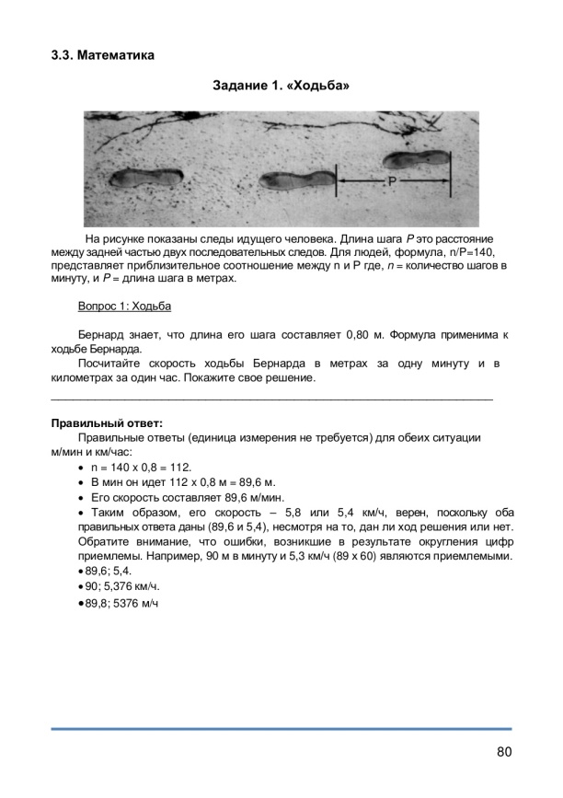  Несколько пар комментируют ответ, демонстрируют график.  Постройте график  Обратная связь осуществляется в устной форме (уточняющие вопросы):  - Каким способом задана зависимость между величинами в данном задании? (формула)  - Какой для вас привычной формулой вы бы записали зависимость в данной задаче?  После выполнения задания обучающиеся определяют тему и цель урока.  - Самостоятельная работа учащихся.  Для достижения цели урока обучения обучающимся предлагаются задания с оформлением решения в тетрадях.  Задание 1. Ольга и Томирис были на расстоянии 12 км друг от друга, причем Томирис находилась в точке О. Они одновременно пошли навстречу друг другу. График показывает на каком расстоянии каждая из девочек находилась от точки О.  а) Какое расстояние прошла Томирис за 2 часа?  б) С какой средней скоростью двигалась Томирис?  в) Запишите формулу зависимости расстояния (f км) Томирис от точки О от времени (t ч).  г) Какова средняя скорость движения Ольга?  д) Запишите формулу зависимости расстояния (g км) Ольги от точки О от времени (t ч).  е) Какое расстояние было между девочками через час после начала движения?  д) Решите систему уравнений и узнайте, сколько времени девочки двигались до встречи.  Задание 2. Рассмотрите рисунок, на котором представлен график среднегодовых температур воздуха за 10 лет в г. Караганде (2006 – 2015 гг).  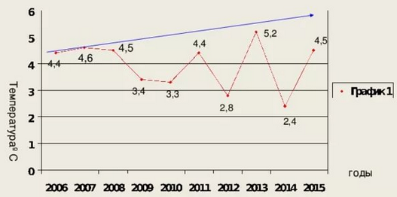  Рисунок с сайта https://arhivurokov.ru/videouroki/html/2016/05/09/98735819/img9.jpg  а) Опишите этапы работы исследователей по созданию этого графика.  б), составьте вопросы.  в) работая в парах, задайте друг другу составленные вопросы, обсудите ответы на эти вопросы.  Цель выполнения заданий направлена на реализацию цели урока.  Самостоятельная работа позволит оценить уровень навыков обучающихся ( применение знаний, анализ, синтез), определить их потребности.  После выполнения заданий с помощью приёма «Сосед справа» обучающиеся образуют пары. Парная работа будет ограничена по времени, что позволит учащимся совместно систематизировать и проанализировать учебный материал. Эффективность выполнения данного вида деятельности учащимися проявляется через дифференциацию по результату (заключению). Оценивание будет осуществляться «По образцу» (слайд с ответами) с помощью взаимопроверки.  Формативное оценивание: приём «Светофор».    По выполнению задания №2 обучающиеся задают друг другу составленные вопросы, обсуждают ответы на эти вопросы.  Учитель наблюдает за обсуждением, следит за правильным применением математической терминологии.  При необходимости можно предварительно обсудить: какие фразы обучающиеся могут использовать в своей речи.  Дифференциация заключается в ожидании от более способных учащихся более аргументированных и более креативных ответов.  Обратная связь (устная):  - Что не получилось?  - Что необходимо повторить для успешного выполнения заданий по данной теме?  5. Тест для формативного оценивания:  Учащиеся должны рассмотреть рисунок и ответить на вопросы.  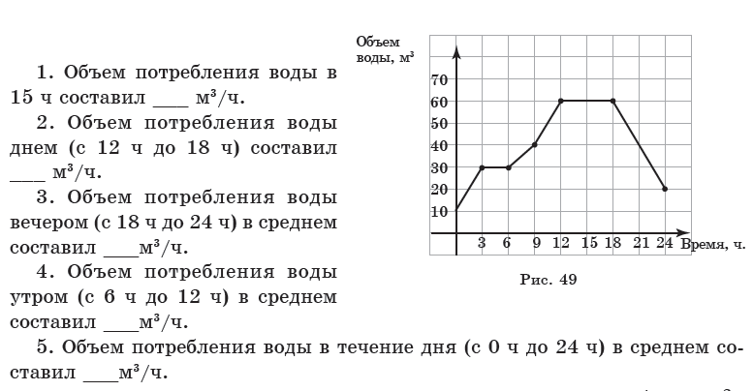  Цель обучения: 6.5.2.10 находить и исследовать зависимости между величинами, используя графики реальных процессов.  Критерий оценивания: обучающийся находит по графику соответствующие значения, отвечает на вопросы, используя график.  Уровень мыслительных навыков: применение, анализ.  Дескрипторы: Обучающийся  - определяет объём потребления воды в 15 ч;  - определяет объём потребления воды с12 до 18 ч;  - определяет среднее значение потребления воды вечером с 18 до 24 ч;  - определяет среднее значение потребления воды утром с 6 до 12 ч;  - определяет среднее значение потребления воды в течение дня с 0 до 24 ч.  Оценивание «По образцу».  Обратная связь (устная):  Прием «Светофор» поможет определить уровень знаний обучающихся, провести коррекционную работу на последующих уроках. |  |  |  | Развитие критичекого мышления: применение  Развитие креативного мышления: преобразование  Область содержания: изменение и зависимость  Контекст: личностный  Мыслительные процессы: формулировать ситуацию математически  Уровень сложности: 2 (подобрана для закрепления темы)  Источники:  1.Paul Rigby. Mathematics. Extension 7. Cambridge University Press, 2008  2. Tay Choon Hong. New Mathematics Counts for Secondary 1 Normal (Academic). Malaysia: Marshal Cavendish Education, 2007  Приложение 2  Развитие читательской грамотности:  Умение составлять вопросы,  отвечать на вопросы  3.Абылкасымова А.Е., Кучер Т.П. Математика: Методическое руководство. Пособие для учителей 6 кл. общеобразоват. шк. – Алматы: Мектеп, 2018. – 168 с.: илл.
Конец урока  (1-3 мин) | Попросить учащихся подумать о своей работе в течение урока и достигнутых результатах.  Раздать учащимся «листы для самооценивания». Учащиеся оценят себя, используя критерии оценивания.  Я могу объяснить, как найти значение одной переменной по значению другой переменной.  Я могу найти по графику значение одной переменной по значению другой переменной.  Я могу  ответить на вопросы, связанные с графиками.  Я могу создать  свои задачи с использованием графиков различных реальных процессов.  1  2  3  4  Домашнее задание: выполнить задания 5 - 6.
Дифференциация – каким образом Вы планируете оказать больше поддержки? Какие задачи Вы планируете поставить перед более способными учащимися? |  |  | Оценивание – как Вы планируете проверить уровень усвоения материала учащимися? |  | Здоровье и соблюдение техники безопасности
Учащимся будут предложены для обсуждения вопросы разного уровня сложности. Задания также имеют возрастающий характер сложности. Дифференциация заключается в ожидании от более способных учащихся более аргументированных и более креативных ответов.  Все учащиеся смогут выполнять исследование графиков, комментируя и обосновывая полученные выводы.  Большинство учащихся сможет выполнять исследование графиков, составляя дополнительные вопросы для исследования.  Некоторые учащиеся смогут выполнять исследование графиков, не имея вспомогательные вопросы. |  |  | Учащиеся будут сами оценивать свою работу в классе.  В конце урока учащиеся будут иметь возможность для рефлексии, что поможет им подумать, что хорошо ими усвоено и над чем нужно поработать дома. |  | Смена видов деятельности на уроке позволит уменьшить усталость учащихся. Они будут иметь возможность вставать и свободно передвигаться на некоторых этапах урока.

